A CIEL OUVERT
Ateliers du 12 mai et 09 juin
Pilotes en devenir

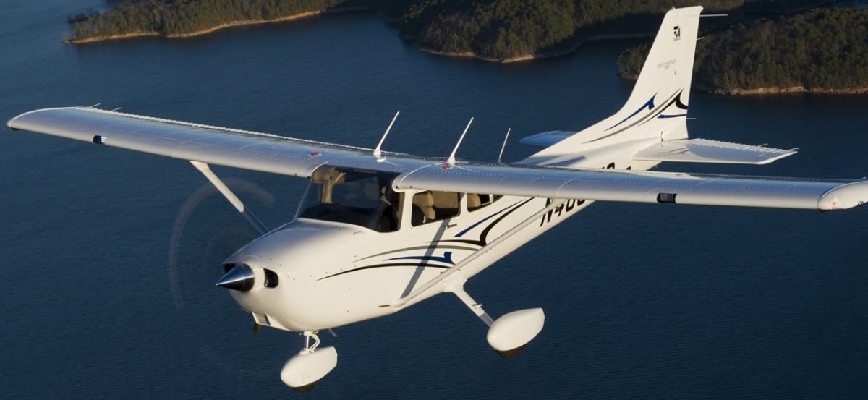

Si après plusieurs semaines, vous êtes toujours parmi nous, c'est que le découragement est derrière vous. Mais ne crier pas victoire trop vite car la suite des réjouissances s'annonce plutôt corsée.

Objectif : Mimizan LFCZ
Nous allons nous frotter aux rudiments de la radionavigation. Pour cela, nous utiliserons le Cessna 172 et le Cessna C 210 T Centurion vous offriront votre premier vol guidé aux instruments. Et contrairement aux apparences, cette pratique du vol permet aux pilotes de sécuriser leur trajet et de faciliter la navigation.
Sur le tarmac, il vous attend patiemment... Il est temps de monter dans le cockpit pour ce saut dans l'inconnu.
La suite de ce tuto sera décrite de manière complète dans les pages suivantes.

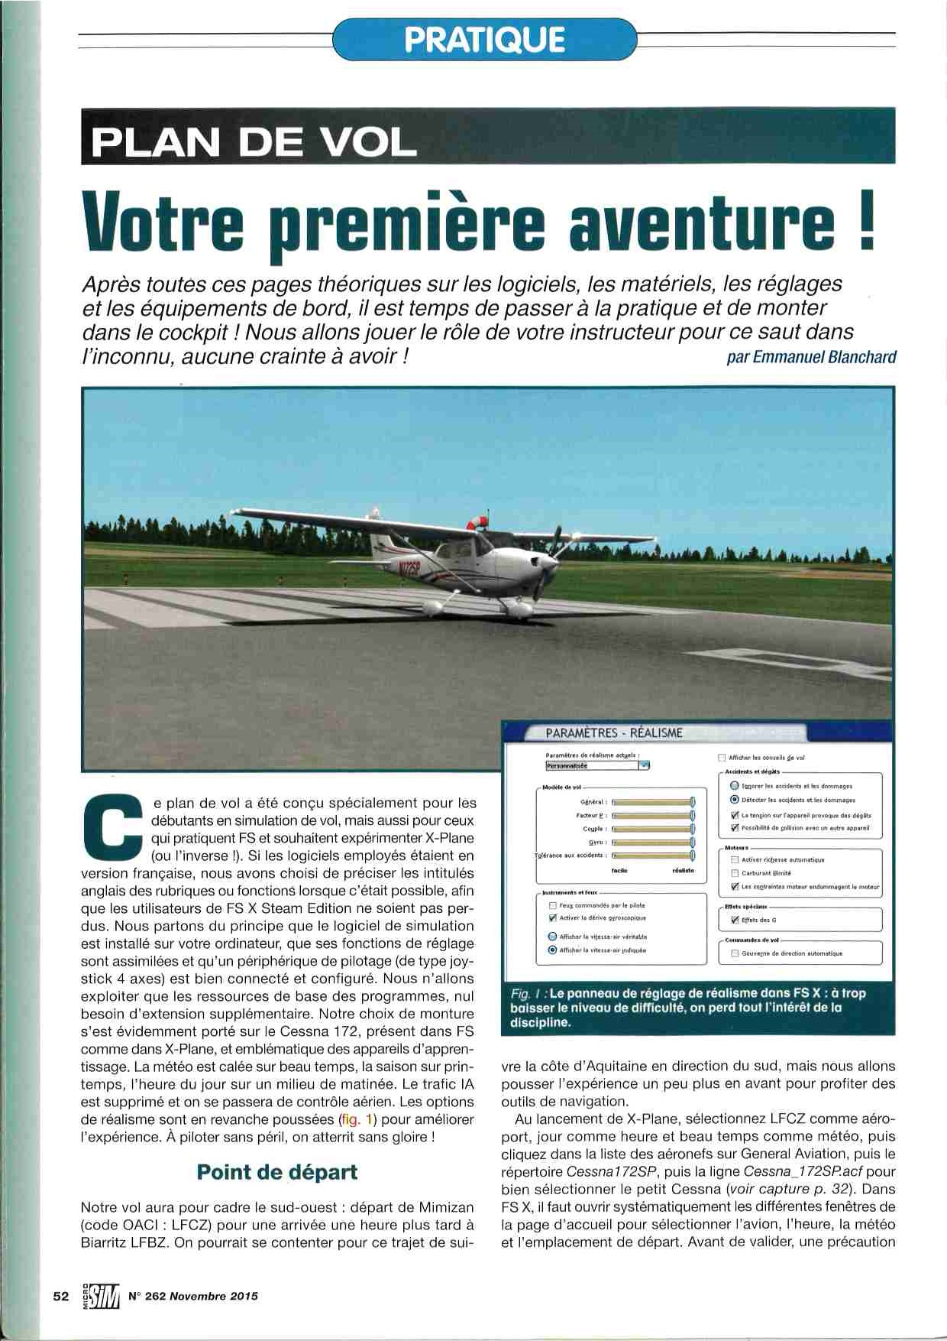
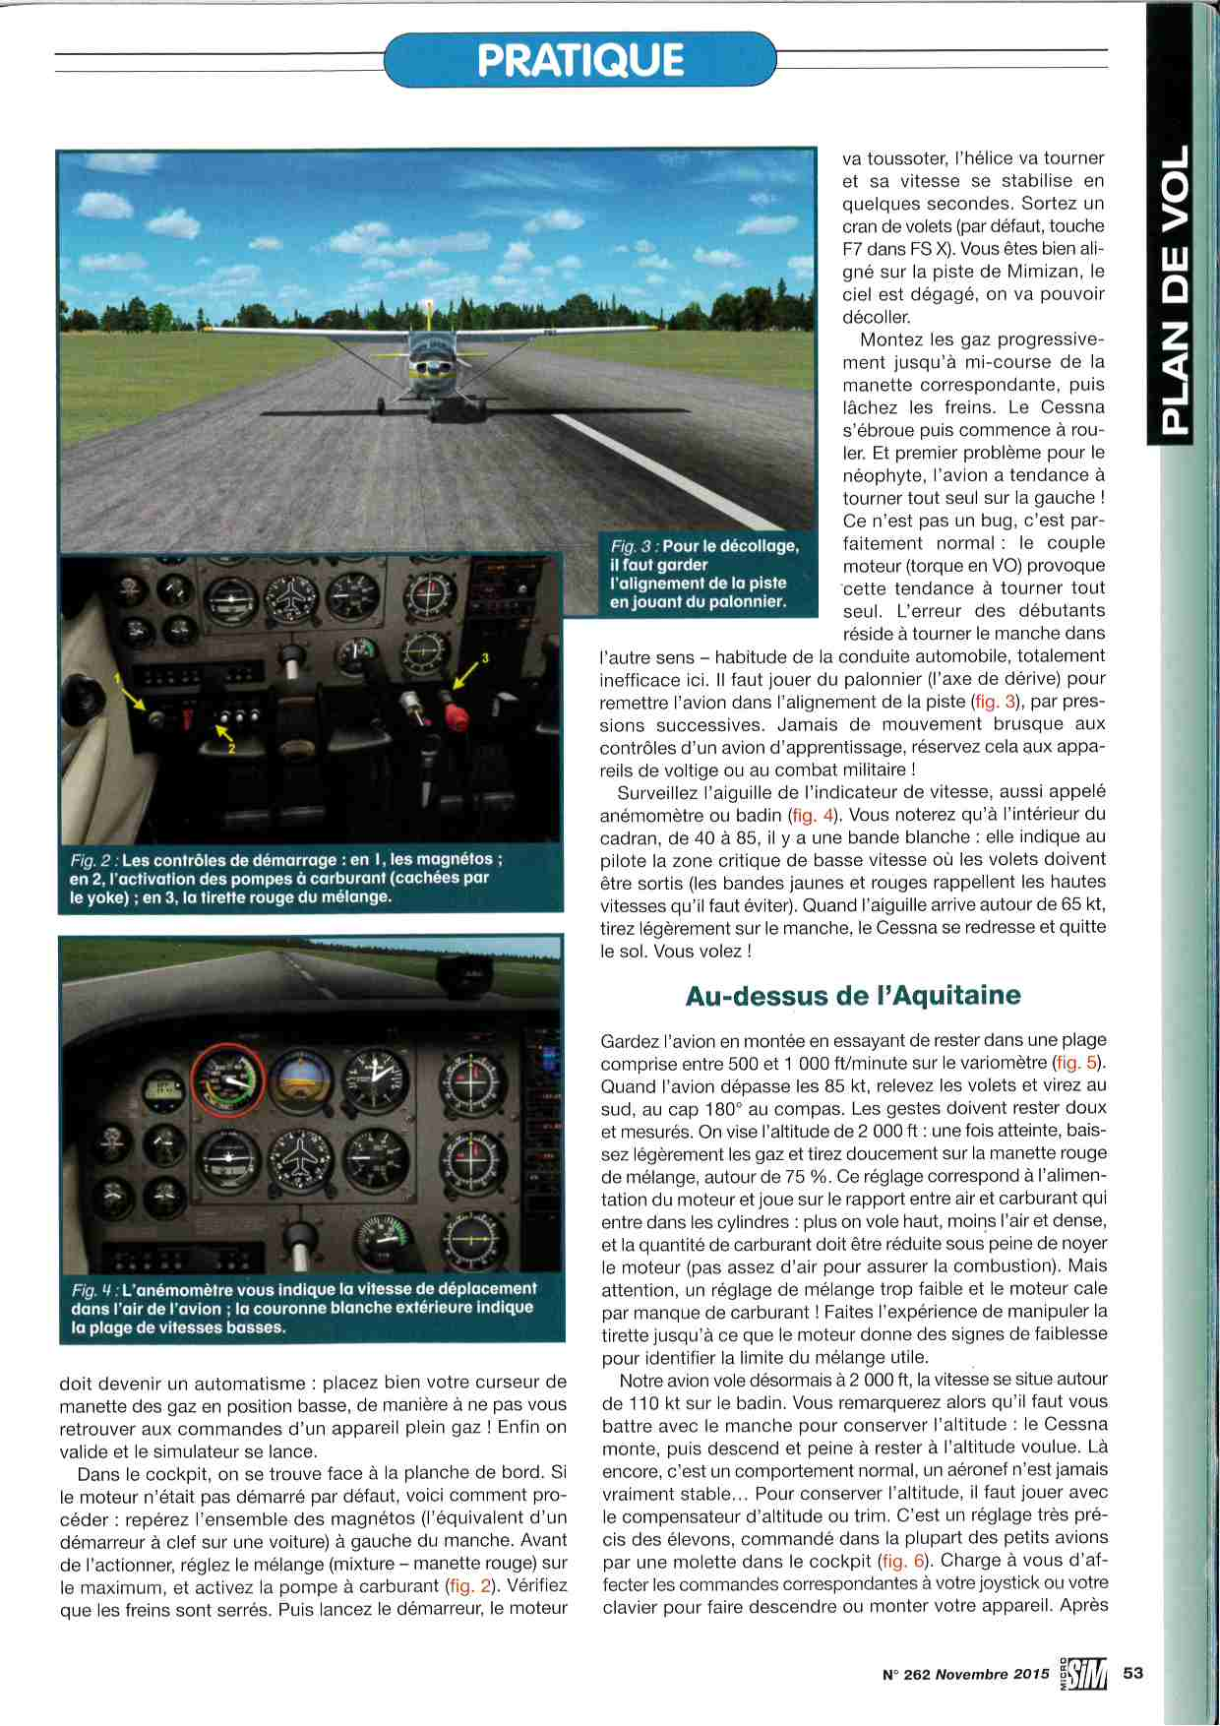
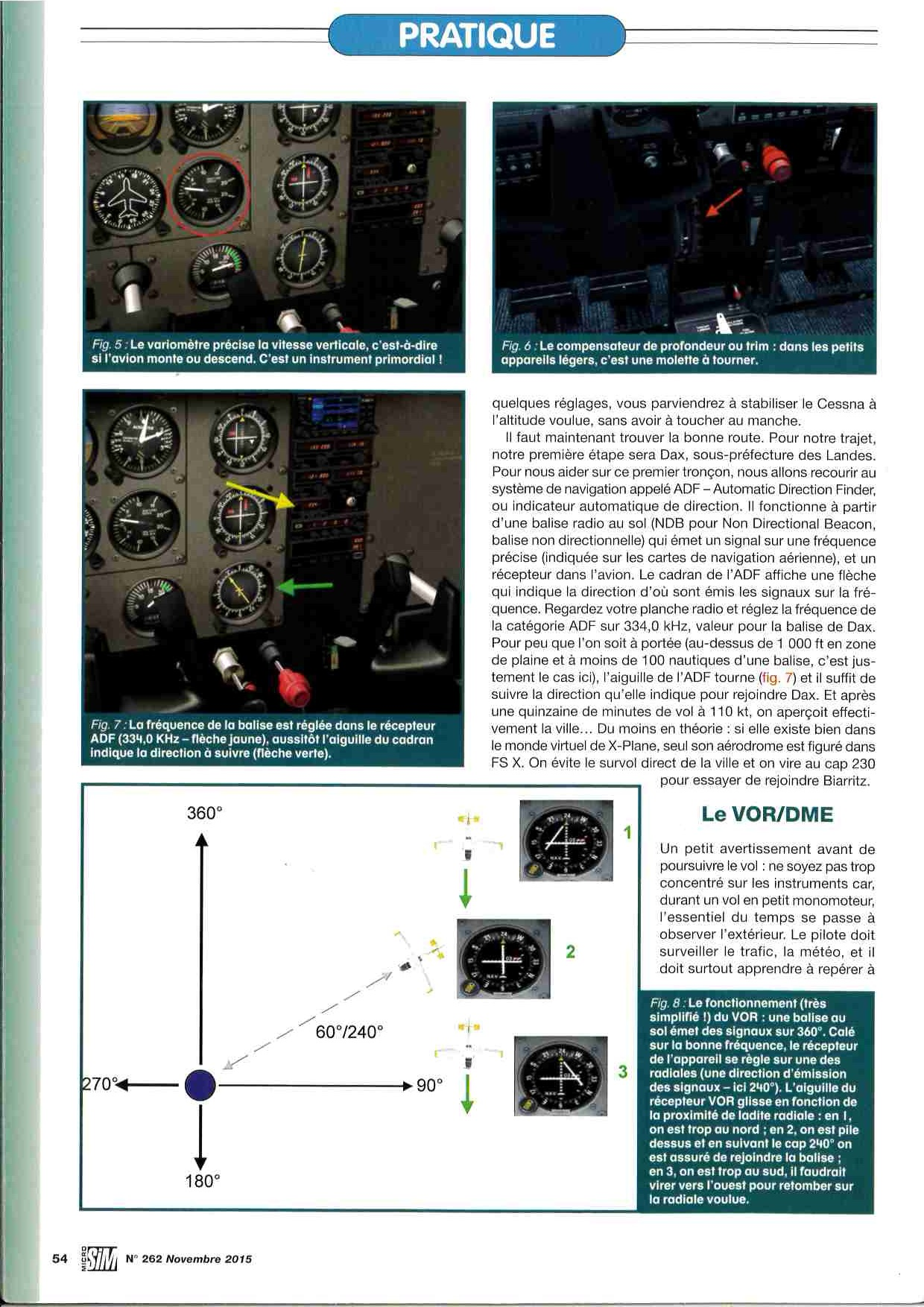
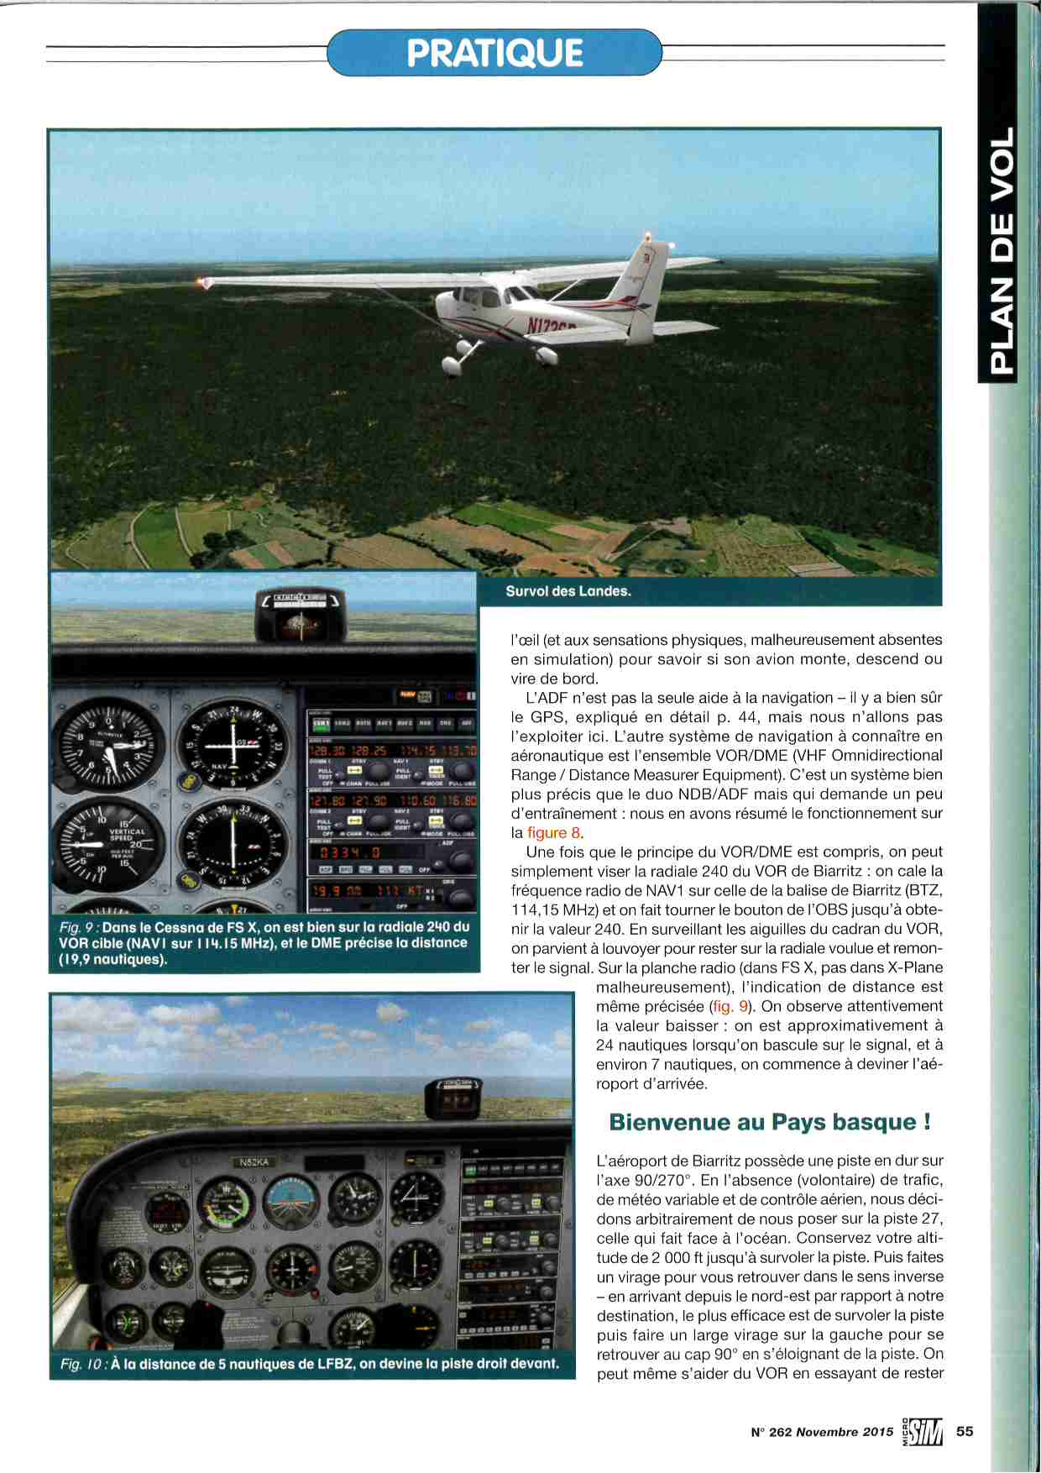
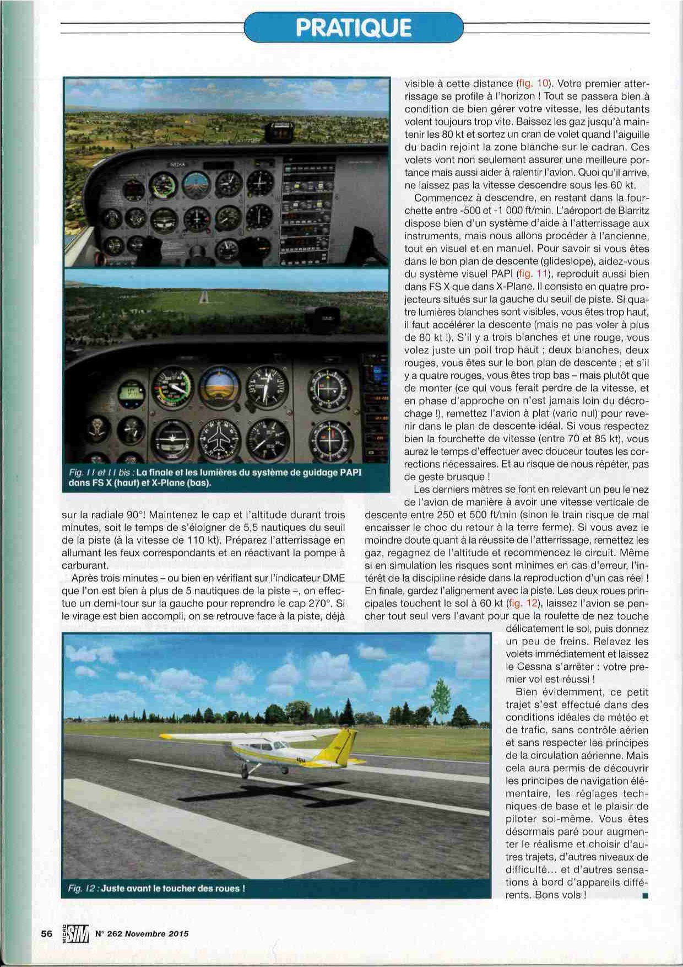
Pour vous familiariser aux différents outils de radionavigation, vous pourrez consulter cette présentation à l’adresse suivante :
Les outils de la radionavigation
https://www.youtube.com/watch?v=fczugO5Ftgk

